Importazione partecipanti

Tracciato
È possibile importare i partecipanti ad una gara tramite un tracciato in formato .csv
Il caricamento dei partecipanti fa riferimento ai lotti dell'anno precedente rispetto al corrente.
Il tracciato deve presentare i seguenti campi:
cig | ragsoc | cfditta | cfestero | raggruppamento | ruolo
Il CIG del lotto per il quale si vogliono inserire i partecipanti. Si possono caricare quindi più partecipanti per più lotti. | Ragione sociale del soggetto partecipante | Codice fiscale del soggetto | Codice fiscale estero, se si tratta di soggetto estero | Nome del raggruppamento di impresa | Ruolo del soggetto in caso sia in un raggruppamento di imprese, secondo il seguente schema ( indicare solo il codice numerico )  1) MANDANTE  2) MANDATARIA  3) ASSOCIATA  4) CAPOGRUPPO  5) CONSORZIATA

Caricamento del file
1) Recarsi in L190/Contratti xml → Home
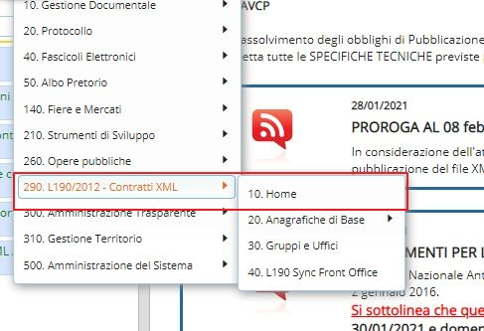
2) Importazioni
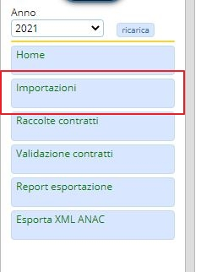
3) Caricare il file e premere ESEGUI per caricare il file da importare
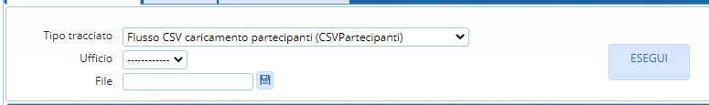
4) Selezionare la riga relativa al file caricato
5) Per ogni riga è possibile avere un prospetto dei dati che verranno caricati
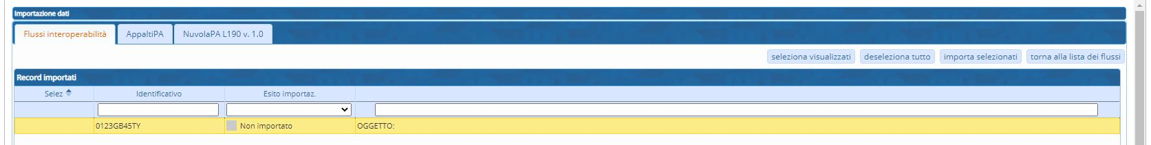
6) Selezionare le righe che si intendono caricare e premere importa selezionati in alto a destra
Al termine della procedura verrà mostrato l'esito dell'importazione.
visualizzazioni.

